Objetivo del Proyecto
Diseñar una librería de íconos coherente, funcional y alineada con la identidad visual de la nueva app, que pueda ser utilizada en el diseño de pantallas, prototipos y componentes del sistema de diseño.
Convocatoria de Monitores - Perfil Requerido
Buscamos 2 estudiantes que cumplan con los siguientes criterios:
- Tener habilidades destacadas en diseño de iconos para aplicaciones
- Conocimiento de componentes en Figma, para componentizar los iconos

Responsabilidades
- Diseñar una librería de íconos basada en la identidad visual definida para la nueva app bancaria.
- Elaborar inicialmente 5 propuestas de estilo de íconos, alineadas con la estética del producto, para revisión y selección por parte del W Lab.

  - Iconos por crear en cada propuesta:

    - Icono de flecha e icono de búsqueda
    - Icono Home, Icono de transferencias, icono de movimientos de la cuenta (Les mostramos como se ven actualmente en la Billetera W)

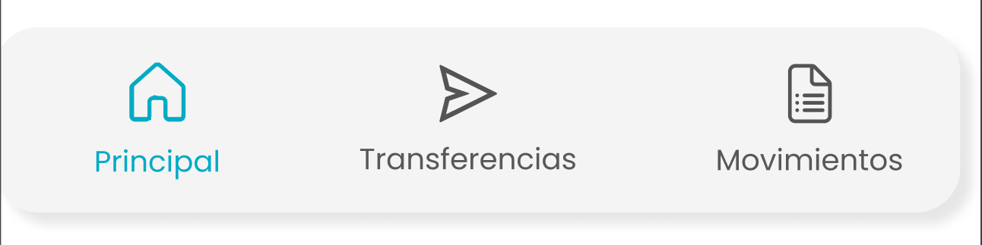
    - Icono retiro y giros internacionales:
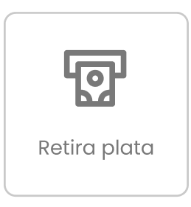

Una vez aprobado el estilo, construir la librería completa de íconos según el inventario y categorías entregadas por el equipo del W Lab.
- Todos los íconos deben estar diseñados como componentes en Figma, organizados por categorías y con nombres consistentes.
- Asegurar que los íconos sean escalables, legibles en tamaños pequeños, y que mantengan coherencia visual entre sí.
- Incluir variantes si aplica (filled, outline, etc.) y estados si son necesarios para la interacción.
- Participar en reuniones de seguimiento todos los viernes para revisión de avances y ajustes.
- Mantener comunicación activa a través de un grupo de WhatsApp para resolver dudas y coordinar entregas.

Entregables:
- 5 propuestas iniciales de estilo de íconos (en Figma).
- Librería completa de íconos como componentes en Figma, organizada por categorías.
- Archivo editable en Figma.
- Ajustes realizados según retroalimentación en reuniones semanales.

Fechas clave:
Primera reunión para alineación: 29 de septiembre
Cada viernes desde el 3 de octubre habrá reunión de seguimiento.

